|  |
| --- |
|  |

Ungewöhnliche und merkwürdige Freundschaften

An der Welt gibt es immer noch Menschen, die glauben, dass Tiere nur eine gewöhlichstens dummen Bestien sind. Diese ungewöhnlichen und merkwürdigen Tierfreundschaften, die ich euch aber vorstellen werde, sind ein Beweis, dass Die Tiere fähig zu lieben und zu mitleiden sind, genauso wie wir.

Gefühle bei Tieren, das war in der Wissenschaft lange ein Tabu. Als die britische Primatenforscherin Jane Goodall in den Sechzigerjahren begann, das Varhalten von Schimpansen zu erforschen. Sie wurde von Kollegen kritisiert, weil sie ihren Versuchsobjekten Namen gab, statt sie einfach zu numerieren. Sympathisch, erfüllen mit reinen Emotionen und viel Wärme, diese unwahrscheinlichen Kombinationen von Tierfreundschaften erregen die Frage “Warum”. Warum sollten diese Tiere nicht auch zu Empfindungen fähig sein? Die Antwort ist ganz einfach. Der amerikanische Verhaltensbiologe Marc Bekoff ist überzeugt, dass Tiere ebenso wie Menschen Liebe, Hass, Freude, Trauer oder Mitleid empfinden.

Einige Tiere, wie Löwen, Hunde und Elefanten sind mit ihren festen Beziehungen bekannt, die sie mit gleichgearteten bilden. Ohne ihre Rudels aber beginnen sie außer eigenen Arten soziale Beziehungen zu suchen. Andere Eigenbrötlern schließen mit Tiere eine “Eltern-Kind” Beziehung. Oft vertreiben sie sich mit diesen Tiere die Zeit. Der Elternsinstinkt für eine ist ein Geschenk für andere. Besonders wenn die Empfänger dieser Achtung ohne eine Elternsorge geblieben sind und das haben ihnen geholfen, zu wachsen und zu überleben. Es ist egal, was für ein Grund zu diesen Freundshaften ist. Das beweist, dass die Tiere zehr emotional können sein.

1. Die afrikanische Elefantin “Babals” und die schwarze Labradorin “Bella”.

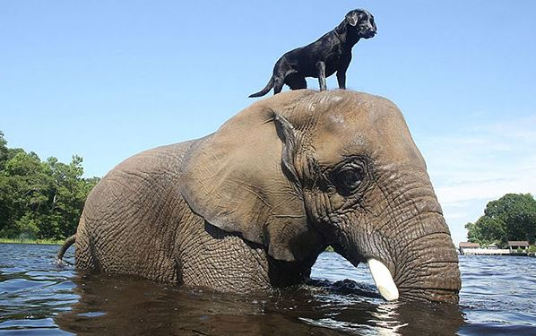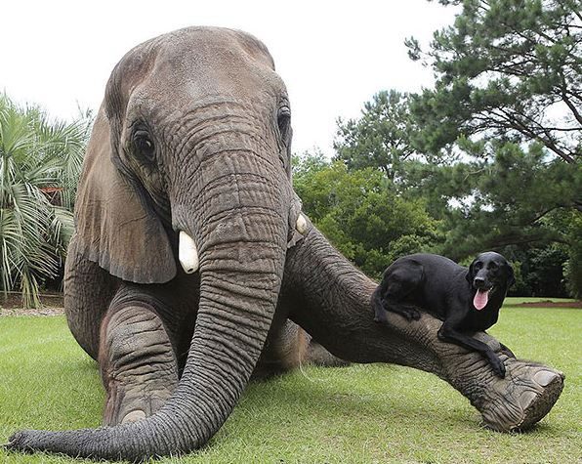

Sie sind sehr gute Freunde, trotz ihr Unterschied in der Größe. Babals war von Wilderer in Afrika gerettet und sie hat nach einem amerikanischen safari Schutzgebiet weggebracht. Bella ist die Hündin von einem Mitarbeiter da. Die beiden Tiere sind einen netten Anblick, besonders wenn die Hündin die Elefantin häufig genauso wie Sprungbrett benutzt.

1. Die Giraffe „Bea“ und der Strauß „Wilma“

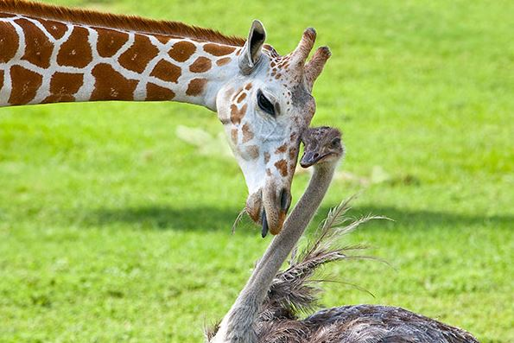 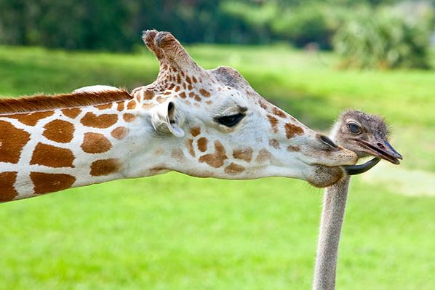  
  
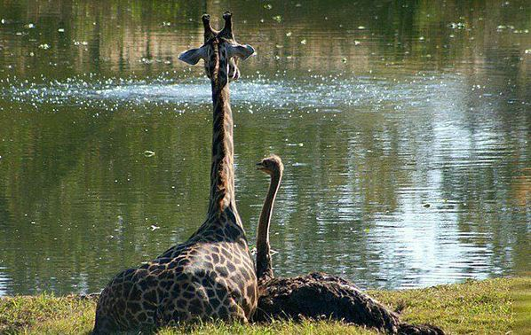

Bea und Wilma wohnen im Zoo in Busch Gärten in den USA. Sie schließen dort eine feste Freundschaft. Der Platz , wo sie wohnen, ist riesig . Das bedeutet, dass diese Tiere ungezwungen sind, die Zeit zusammen zu verbringen. Dagegen machen sie das auf ihren Wunsch.

1. Der Hund „Tini“ und der Fuchs „Snifer“

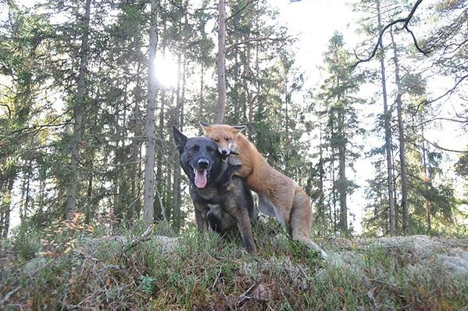 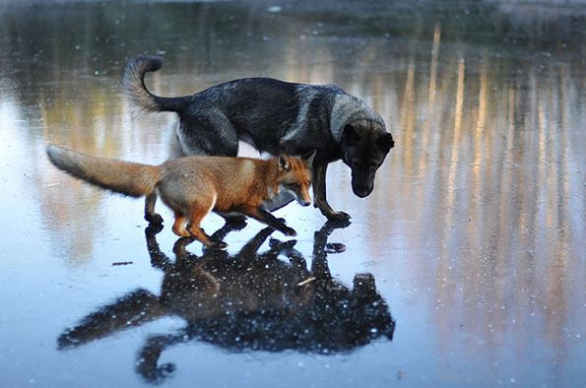  
  
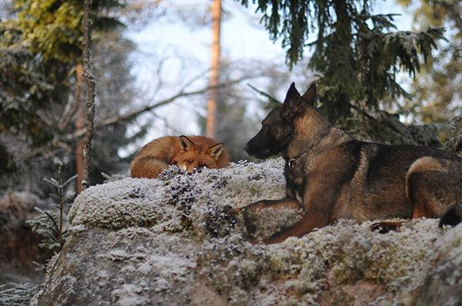 

Timi hat sich sofort mit Snifer befreundet, als sie sich in den norwedischen Wälder getroffen haben. Der Besitzer des Hundes fotografiert die Tiere, während ihres Spiel mitten im Wand.

1. Der Hund “Torki” und die Eule ”Schrek”

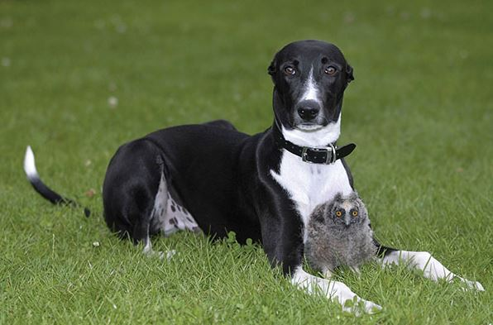 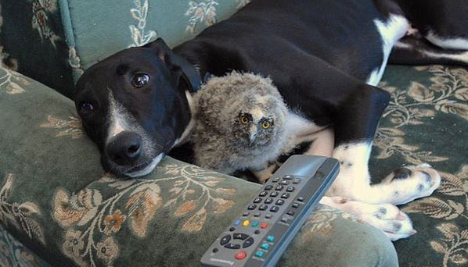

Als Torki erst 6 Monate alt war, adoptiert er die kleine Eule Schrek. Schrek war von ihren Eltern getrennt, weil ihr Besitzer gemeint hat, dass die Euleneltern ihr Kind essen werden.

1. Der Labrador “Fred” und das Entlein ”Denis”

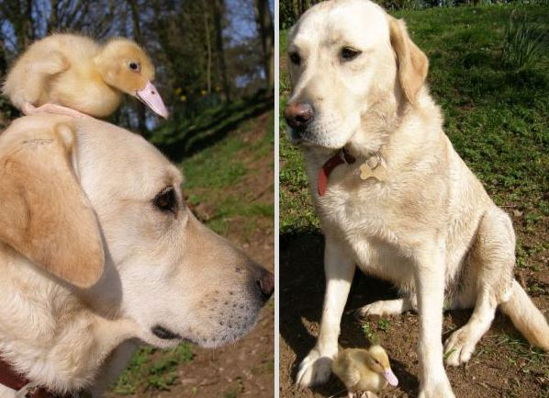

Die Zukunft des Entleines hat nicht so hell ausgesehen,nachdem hat ein Fuchs seine Eltern gegessen.Aber der Labrador Fred und sein Besitzer haben es gerettet. Dann hat sie eine gute Freundschaft geschlossen. Offensichtlich hat Fret ein grosßes Herz, weil er früher einen kleinen Hirsch adoptiert hat.

1. Das Huhn nennt „Meibal“ und seine kleinen Hunde

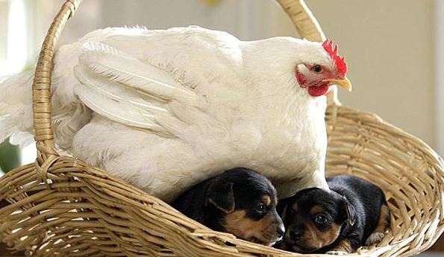 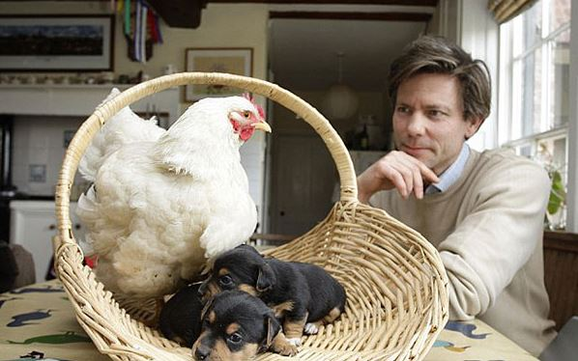

Eduart und Ros Treit entscheiden ein Huhn für ein Haustier zu nehmen. Sie taufen es Meipal. Auf eine Ursache fühlt Meipal wie eine Mutter der Hunde. Meipal kümmert sich um die kleinen Hunde, während ihrer Mutter in den Garten spazieren geht.

1. Der Dackel “Meilo“ und der Löwe „Boundiger“

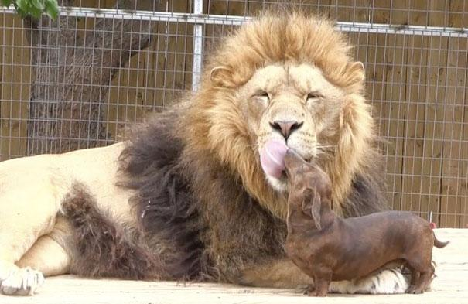 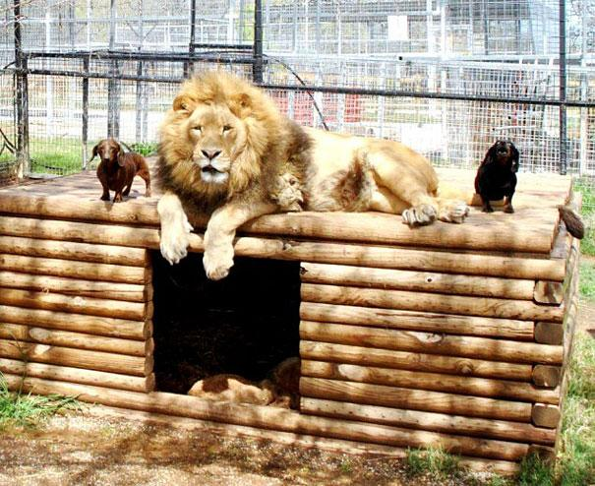

Der kleine Dackel Mailo hat den Babylöwe nennt Boundiger adoptiert. Der kleine Löwe war sehr krank. 5 Jahre später wiegt er 220 Kilos aber sie pflegen immer noch ihre Freundschaft ohne keine Unruhe.

Das ist ein kleiner Teil der bekannten unmöglichen Tierfreundschaftens. Man nimmt diese Freundschaften oft nur als Unterhaltung wahr, ohne Gedanken machen. Ins Kino nutzt es sich unmögliche Freundschaften, besonders zwishen Menschen und Tiere.

[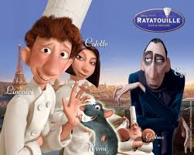](http://www.google.bg/imgres?sa=X&biw=1093&bih=484&tbm=isch&tbnid=6lhlhKjdNkIQQM:&imgrefurl=http://www.1zoom.net/Cartoons/Ratatouille/t2/1/&docid=IF3206WiKZVbuM&imgurl=http://www.1zoom.net/big/9/65086-ksyu.jpg&w=1280&h=1024&ei=A2sAU738Ksau7AbSroGwDQ&zoom=1&ved=0CNwCEIQcMFU&iact=rc&dur=2913&page=7&start=76&ndsp=14)

Es gibt einen Trickfilm nennt „Ratatouille“. Das ist ein amerikanischer Computeranimationsfilm. Der Held des Films, nennt Remy, ist eine Ratte mit einem feinen Geruch. Seine Familie nutzt ihn als Giftschnüffler. Dann entwickelt Remy die Fähigkeit und die Liebe zur Kochkunst.

[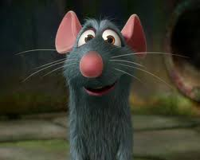](http://www.google.bg/imgres?start=90&sa=X&biw=1093&bih=484&tbm=isch&tbnid=Jllz0ReeaoMplM:&imgrefurl=http://www.freepicturesweb.com/pictures/2010-05/2502.html&docid=y3G-TTMx2-yc4M&imgurl=http://images.freepicturesweb.com/img1/14/07/8.jpg&w=1280&h=1024&ei=hGsAU4SzBeew7AaAz4HADg&zoom=1&ved=0CAgQhBwwAThk&iact=rc&dur=1314&page=8&ndsp=13) [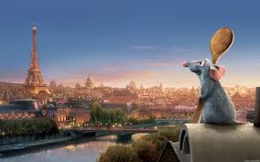](http://www.google.bg/imgres?sa=X&biw=1093&bih=484&tbm=isch&tbnid=5kmfYElc3qXv0M:&imgrefurl=http://eng.hebus.com/wallpapers/cartoons/ratatouille/gal11090-page1.html&docid=sY8qqc6eErVGDM&imgurl=http://img2.hebus.com/hebus_2008/12/04/preview/081204182706_5185.jpg&w=750&h=469&ei=A2sAU738Ksau7AbSroGwDQ&zoom=1&ved=0CPkBEIQcMDQ&iact=rc&dur=182&page=5&start=50&ndsp=14)

Er befindet sich zufällig in Paris in der Nähe von einem Lokal. Der Besitzer vom Lokal „Gusteau“, ein besonders dicker und gutmütiger Sternekoch, früher gestorben hat. Gusteau vertrat zu seinem Leben das Motto „Jeder kann kochen“ und hatte einen Kochbuch-Bestseller veröffentlicht. Während des ganzen Films führt Remy Gespräche mit dem Geist dieses Mannes, welcher ihm hilft.

[](http://www.google.bg/imgres?start=90&sa=X&biw=1093&bih=484&tbm=isch&tbnid=ehqPFEHiJT2Q0M:&imgrefurl=http://www.visualhollywood.com/movies/ratatouille/cast.php&docid=4rjGH0sprJzCEM&imgurl=http://www.visualhollywood.com/movies/ratatouille/pics/ratatouille-015.jpg&w=480&h=317&ei=J20AU5Jrx7nsBqm5gLgJ&zoom=1&ved=0CAUQhBwwADhk&iact=rc&dur=892&page=8&ndsp=13) [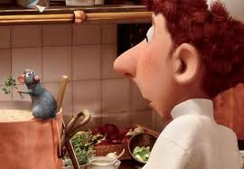](http://www.google.bg/imgres?start=311&sa=X&biw=1093&bih=484&tbm=isch&tbnid=c_klSb05aryANM:&imgrefurl=http://www.pochoclos.com/estrenos/ratatouille&docid=KtuFg9HN-bCGJM&imgurl=http://www.pochoclos.com/wp-content/uploads/2007/07/ratatouille_pa9_062707.jpg&w=420&h=291&ei=PWwAU6vFA4qA7Qa6yYGIAg&zoom=1&ved=0CDsQhBwwEjisAg&iact=rc&dur=1797&page=24&ndsp=15)

Im Lokal arbeitet ein ungeschickte Junge namens Linguini, der sich später Sohn vom Gusteau gestalten wird. Remy schmugelnd sich einmal in die Lokal durch, um Mahlzeit zu stehlen. Dann sieht er Linguini, wie er eine Soppe mit falschen Zutaten kocht. Remy kann sich nicht behalten und er kocht die Sippe weiter. Das Essen erntet einen großen Erfolg. Linguini ist zuerst sehr erschreckt aber sie schließen später eine gute Freundschaft.

[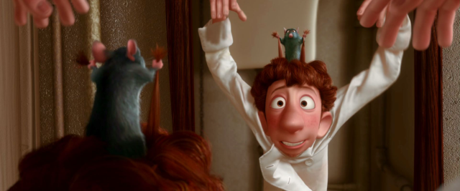](http://www.google.bg/url?sa=i&rct=j&q=&esrc=s&source=images&cd=&cad=rja&docid=QQ13_yWE8HDiBM&tbnid=INDs-i9M3bE_1M:&ved=0CAUQjRw&url=http://en.wikipedia.org/wiki/File:Ratatouille-remy-control-linguini.png&ei=mm4AU5y4EIfX0QWixYCwCw&bvm=bv.61535280,d.ZGU&psig=AFQjCNH-_vWSbVIOZBWnDyFPYWGEVFyuGQ&ust=1392622723973053) [](http://www.google.bg/imgres?sa=X&biw=1093&bih=484&tbm=isch&tbnid=t_dq5Sp1gy91SM:&imgrefurl=http://www.dvdbeaver.com/film2/DVDReviews33/ratatouille.htm&docid=-QIvC5DMV-EQJM&imgurl=http://www.dvdbeaver.com/film2/DVDReviews33/a%2520ratatouille/ratatouille%2520capture%25203.jpg&w=800&h=339&ei=A2sAU738Ksau7AbSroGwDQ&zoom=1&ved=0CN8CEIQcMFY&iact=rc&dur=771&page=7&start=76&ndsp=14)

Remy, unter Linguinis [Kochmütze](http://de.wikipedia.org/wiki/Kochm%C3%BCtze) versteckt, dirigiert ihn mit Hilfe seiner Haare wie eine Marionetten. Natürlich gibt es einen Platz für Liebe. Linguini und seine Kollegin Colette verlieben sich.

[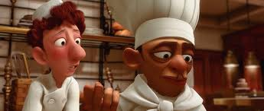](http://www.google.bg/imgres?start=117&sa=X&biw=1093&bih=484&tbm=isch&tbnid=3exJTfHhAwZnRM:&imgrefurl=http://yts.re/movie/Ratatouille_2007&docid=KtfMvfWS7wb9_M&imgurl=http://static.yts.re/attachments/ratatouille_(2007)/ratatouille039759130953_large.jpg&w=1280&h=544&ei=J20AU5Jrx7nsBqm5gLgJ&zoom=1&ved=0CFkQhBwwHDhk&iact=rc&dur=157&page=10&ndsp=15) [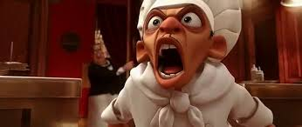](http://www.google.bg/imgres?start=475&sa=X&biw=1093&bih=484&tbm=isch&tbnid=HqUt55KYrYUNXM:&imgrefurl=http://vbox7.com/play:329d36cd&docid=DXf6gLpuB9dLTM&itg=1&imgurl=http://i49.vbox7.com/o/329/329d36cd0.jpg&w=720&h=304&ei=gHEAU8qkFeOt7QaTw4GYAQ&zoom=1&ved=0CIoCEIQcMFc4kAM&iact=rc&dur=1056&page=36&ndsp=13)

Der heutige böse Küchenchef Skinner kann sich nicht mit dem Erfolg der neuen Freundes versöhnen und er versucht den Grund der Erfolges aufzuklären. Zusätzlich fürchtet er den Junge, weil Linguini laut einem Brief seiner bereits verstorbenen Mutter der Sohn Gusteaus ist und damit der eigentliche Erbe und Besitzer des Lokals, was aber nur ein geheimes Testament beweisen kann.

[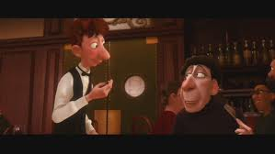](http://www.google.bg/imgres?start=381&sa=X&biw=1093&bih=484&tbm=isch&tbnid=nh3MJK0WjYVzqM:&imgrefurl=http://www.fanpop.com/clubs/ratatouille/images/17001568/title/ratatouille-screencap&docid=YS6ZqWooeEXr6M&imgurl=http://images4.fanpop.com/image/photos/17000000/Ratatouille-ratatouille-17001568-853-480.jpg&w=853&h=480&ei=PW4AU96bBbGu7Abf7oHoCw&zoom=1&ved=0CIQCEIQcMFU4rAI&iact=rc&dur=1436&page=29&ndsp=13) [](http://www.google.bg/imgres?start=500&sa=X&biw=1093&bih=484&tbm=isch&tbnid=6pgpAi61Wym3BM:&imgrefurl=http://www.fitsugar.com/Healthy-Pizza-Recipes-23863989&docid=ohxuO-g110ryWM&imgurl=http://media1.onsugar.com/files/2012/07/27/4/192/1922729/d0cd8085919ef621_Roasted_Ratatouille_Pizza.xxxlarge/i/Roasted-Ratatouille-Pizza.jpg&w=576&h=386&ei=jXEAU7LfBaTA7Aarv4H4Cg&zoom=1&ved=0CBoQhBwwBzj0Aw&iact=rc&dur=104&page=38&ndsp=16)

Ein französiches Restaurant kann nicht ohne einen Restaurantkritiker. Dann erscheint Ego, der sehr bekannt Restaurantkritiker ist. Intuitiv entscheidet sich Remy, Ego das „Bauerngericht“ [Ratatouille](http://de.wikipedia.org/wiki/Ratatouille) zu servieren. Dieses Gericht scheint zwar zu simpel, weckt aber durch seine hervorragende Qualität Kindheitserinnerungen in Ego. Nach Aufklärung über den wahren Urheber des Gerichts durch Linguini und Colette, verlässt er höflich, aber wortlos das Lokal, schreibt eine lobende Kritik und bekennt sich dazu, ein treuer Fan des Restaurants zu sein. In seiner Kritik gesteht er auch ein, dass er Gusteaus Motto „Jeder kann kochen“, welches er stets abgelehnt hatte, nun endlich verstand. Inzwischen hat der abgehalfterte ehemalige Küchenchef Skinner den amtlichen [Lebensmittelkontrolleur](http://de.wikipedia.org/wiki/Lebensmittelkontrolleur) zu Hilfe gerufen. Der Kontrolleur sieht die vielen Ratten bei der Arbeit in der Küche und schließt das Lokal.

[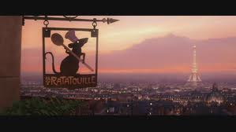](http://www.google.bg/imgres?start=498&biw=1093&bih=484&tbm=isch&tbnid=YroMw7PPxfAZRM:&imgrefurl=http://www.fanpop.com/clubs/ratatouille/images/17001592/title/ratatouille-screencap&docid=7EO9YvmpiCQhrM&imgurl=http://images4.fanpop.com/image/photos/17000000/Ratatouille-ratatouille-17001592-853-480.jpg&w=853&h=480&ei=W3QAU-fCH-XX7AbI94GAAw&zoom=1&ved=0CCYQhBwwCzj0Aw&iact=rc&dur=132&page=38&ndsp=15) [](http://www.google.bg/imgres?biw=1093&bih=484&tbm=isch&tbnid=Oa7SgAZa0LQ8wM:&imgrefurl=http://www.ratatuee.com/ratatouille_image_gallery.htm&docid=eDL3IT8pmREoKM&imgurl=http://www.ratatuee.com/images/paris_ratatouille_lg.jpg&w=1920&h=796&ei=1XMAU9r6AsSN7QarvYCwAg&zoom=1&ved=0CKgCEIQcMEQ&iact=rc&dur=937&page=6&start=65&ndsp=12)

Linguini und Colette eröffnen daraufhin mit Remy ein [Bistro](http://de.wikipedia.org/wiki/Bistro) namens „La Ratatouille“, das sich großer Beliebtheit erfreut. Remy und Colette kochen, Linguini sorgt für den perfekten Service. Aufgrund des großen Erfolges des Restaurants können sie sich eine neue luxuriöse Wohnung leisten, mit Blick über die ganze Stadt.